ВЪВЕДЕНИЕ

Стратегията е съобразена с възможностите, които предоставя българското законодателство за развитието на местното самоуправление и управлението и разпореждането със собственост. Дейностите по планирането на собствеността са само част от съвкупността от дейности и процеси, формиращи ядрото на общинското финансово и инвестиционно планиране и програмно бюджетиране.
С чл. 17, ал. 4 и чл. 140 от Конституцията на Република България е утвърдено правото на общината да притежава своя собственост, с което се осигурява ефективна икономическа самостоятелност.
Общинската собственост е базата, върху която всяка община изгражда своята дейност, своята политика и изпълнява своите основни функции - предлагането на качествени публични услуги на населението и решаването на всички въпроси в интерес на местната общност.
Нормативната среда по отношение на общинската собственост в последните няколко години беше подобрена и синхронизирана с европейското законодателство. В съответствие със Закона за общинската собственост Общинският съвет е приел Наредба за реда за придобиване, управление и разпореждане с общинско имущество.
Общината, като обособена стопанска единица, е изправена пред конкурентния натиск на пазара, чиито условия налагат мобилизиране на всички ресурси за осигуряване и предоставяне на качествени публични услуги и просперитет на населението. Тази задача е реално постижима чрез правилно и ефективно управление на собствеността.
След като стартираха процесите на децентрализация и след подписаното Споразумение за децентрализация между Правителството на Република България и НСОРБ, което очерта основните проблеми и необходимите области на промени, бяха променени основните закони, уреждащи финансовите отношения между държавата и общините - Законът за общинската собственост, Законът за общинските бюджети, Законът за местните данъци и такси, новия Закон за общинския дълг и Законът за концесиите. Тези промени доведоха до реален старт на имуществено – финансовите основи на местното самоуправление.

ОСНОВНИ ПРИНЦИПИ

1. Принцип на субсидиарността – който управлява, ползва и стопанисва, той поддържа, ремонтира и опазва собствеността.
2. Общинската собственост трябва да се управлява и стопанисва единствено в интерес на териториалната общност.
3. Управлението и стопанисването на собствеността да следва принципа за предоставяне и гарантиране на равни условия за икономическа дейност на всички юридически лица, т.е. всички видове собственост да се третират по еднакъв начин.
4. Изключение от този принцип е правната възможност за принудително отчуждаване за нужди на териториалната общност, които не могат да бъдат задоволени по друг начин, като засегнатите собственици трябва да бъдат обезщетени равностойно.

ЦЕЛ

Настоящата Стратегия за управлението на общинската собственост има за цел да създаде условия за ефективно и ефикасно управление на собствеността, да подобри ползите от управлението и разпореждането с общинска собственост, да подпомогне действията на Общинския съвет и Общинската администрация при упражняване на функциите им, да повиши приходите и доходите от собственост.

І. Актуален статус по предназначение и по форма на управление на общинската собственост

1. Класификация на собствеността.

Законовото разделение на общинската собственост на публична и частна е регламентирано в чл. 3 от Закона за общинската собственост.
Публичната общинска собственост,по смисъла на ЗОС, включва имотите и вещите, определени със закон; имотите, предназначени за изпълнение функциите на органите на местното самоуправление и местната администрация и всички имоти, предназначени за трайно задоволяване на обществени потребности от местно значение, определени от Общинския съвет.
Частна общинска собственост са всички други общински имоти и вещи, за които общината удостоверява възникването, изменението и погасяването на правото си на собственост с акт за общинска собственост.
След влизането в сила на ЗОС са издадени общо 2131 бр. акта за общинска собственост, от тях 194 бр. акта за публична – 93 бр. за сгради /училища, детски градини, читалища, сградите на кметствата и др./, 34 бр. за пасища, мери и 67 бр. за други обекти /язовири, гробища, зелени площи, спортни територии/ и 1937 бр. акта за частна общинска собственост – жилища - 167бр., застроени недвижими имоти – 232 бр., незастроени недвижими имоти – 431 бр., ниви , лозя , овощни градини, изоставени ниви - 760 бр., пасища, мери - 282 бр. и гори – 65 бр.
От актовите книги за общинска собственост са отписани общо 307 бр. обекта – продадени, заменени, като за ново придобитите имоти са съставени нови актове или са отписани по други причини.
Съгласно чл. 12 от ЗОС една част от имотите се предоставят безвъзмездно за управление на юридически лица и звена на общинска бюджетна издръжка или се апортират в търговски дружества, останалата част се управлява пряко от кмета на общината, от кмета на населеното място или от кметския наместник по местонахождението им.

В търговските дружества със 100% общинско участие са апортирани:
- в МБАЛ”Свети Иван Рилски” ЕООД – 61% от дворното място и сградата на ул.”Отец Паисий” № 72;
- в “ДКЦ-І” ЕООД - 39% от дворното място и сградата на ул.”Отец Паисий” № 72 и здравните домове в гр.Долна Оряховица, с.Крушето, с.Поликраище и с.Драганово;
- в “Общински пазари” ЕООД – дворно място, административна сграда и масивни павилиони на ул.”Янко Боянов” № 6, метални павилиони на ул.”Македония”, покрит пазар, празно дворно място на ул.”Александър Стамболийски” и масивни павилиони на гарата;
- в “Търговия за бита” ЕАД – част от І етаж, ІІ и ІІІ етаж от ГУМ, сладкарница “Напредък”, сладкарница “Орфей”, магазин на ул.”Патриарх Евтимий” № 2 и склад на ул.”Македония”.

В търговските дружества с 20% общинско участие са апортирани:
- МОБАЛ „Ст. Черкезов” АД гр. В.Търново, ул. „Ниш” № 1
- „В и К” ЕООД гр. В. Търново , ул. „П.К.Яворов”
- „Пролет ГО” ООД ул. „В.Левски” №10

Предоставени за управление на общински предприятия и бюджетни звена:
- ОП “Обреди” – 1/3ид.част от административна сграда на пл.”Георги Измирлиев” № 4, зала за възпоменания и гробище;
- ОП “ППИО” – дворно място, административна сграда, гаражи и складове на ул.”Владая” № 19, административна сграда, склад и оранжерии на ул.”Хаджи Димитър”, дворно място, оранжерии и работилница в Източна промишлена зона;
- БЗ “ОСК” – сграда – микродом на ул.”Бунар Хисар” № 17а, дом за жени с.Драганово, административна сграда и гаражи на ул.”Патриарх Евтимий” № 5, СУПЦ “Елена Грънчарова” и закусвалня “Вихрен”;
- ОП “МДСИП” – младежки дом в гр.Горна Оряховица и гр.Долна Оряховица, стадион, спортни зали, стол на спортиста, съблекални и др., хижа “Божур” и хижа “Раховец”.
Общинската собственост може да бъде класифицирана по следните признаци: стопански признак, социален признак, инфраструктурен признак, институционален признак.

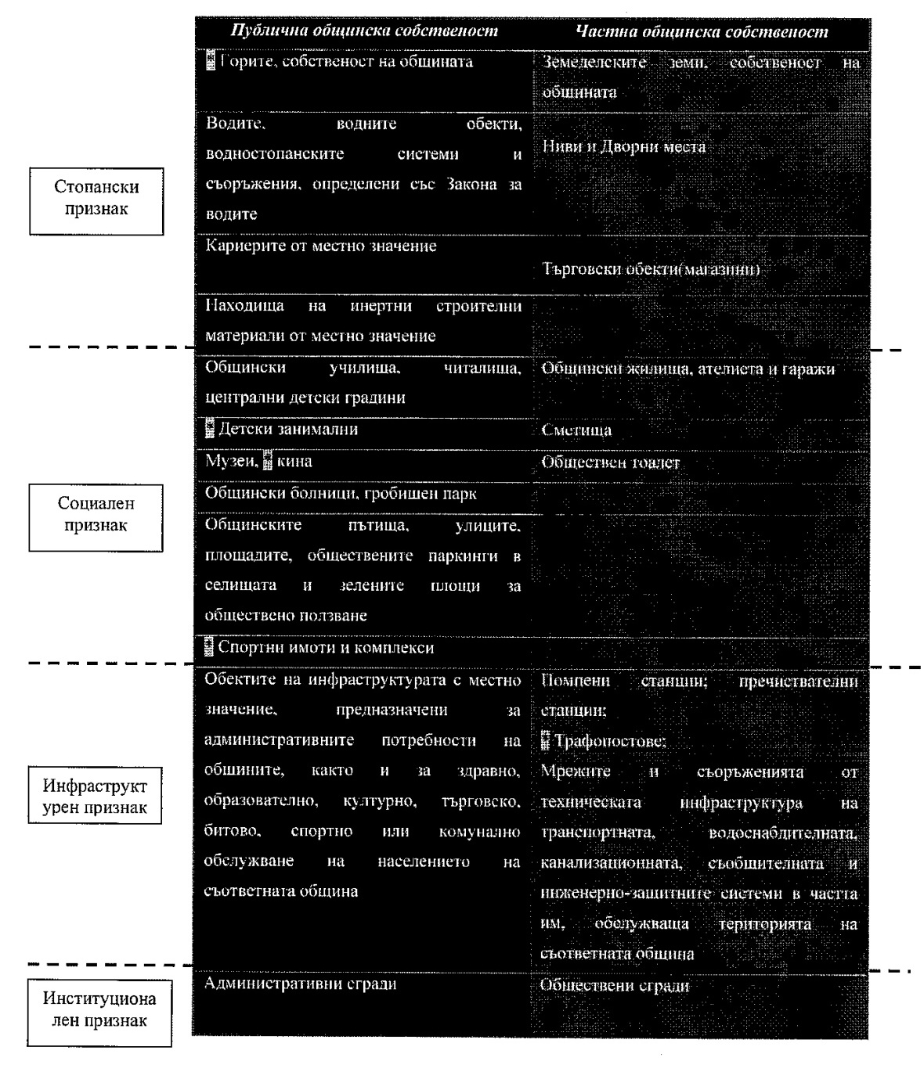

1.1.Общинска собственост по стопански признак
1.1.1.Публична общинска собственост
- Водни обекти и водно стопански съоръжения – 13 язовира в землищата на гр.Долна Оряховица и селата Драганово, Стрелец, Върбица, Горски горен Тръмбеш и Крушето, пасища, мери – 1995 дка, 93 сгради -/училища, детски градини, читалища, сградите на кметствата обществени сгради и др.
1.1.2.Частна общинска собственост
- Общински поземлен фонд – ниви, изоставени ниви, овощни градини, изоставени трайни насаждения и лозя - 9939 дка, пасища, мери - 12096 дка, гори -6269 дка.
- Земеделски земи по чл.19 от ЗСПЗЗ възстановени на общината съгл. Протоколно решение №9/19.12.2008г. от Областна дирекция „Земеделие” гр. В.Търново – /ниви и изоставени ниви, овощни градини, изоставени трайни насаждения и лозя/ – 3692 дка., пасища, мери – 3008 дка и гори – 5 257дка
- Дворни места – застроени – 120 броя и незастроени – 57 броя.
- Търговски обекти и магазини – 21 броя.

1.2. Общинска собственост по социален признак
1.2.1. Публична общинска собственост
- На юридически лица на бюджетна издръжка с решения на Общински съвет са предоставени за управление сградите на училищата и детските градини, публична общинска собственост, както следва: СОУ”Георги Измирлиев”, СОУ”Вичо Грънчаров”, ОУ”Отец Паисий”, ОУ”Иван Вазов”, ОУ”Св.св.Кирил и Методий” в гр.Горна Оряховица, ОУ”Васил Левски” с.Върбица, ОУ”Св.св.Кирил и Методий” гр.Долна Оряховица, ОУ”Климент Охридски” с.Драганово, ОУ”Св.св.Кирил и Методий” с.Крушето, ОУ”Отец Паисий” с.Писарево, ОУ”Св.св.Кирил и Методий” с.Поликраище, ОУ”Хаджи Викентий” и ОУ”Елин Пелин” с.Първомайци, ОУ”Св.св.Кирил и Методий” с.Янтра; ЦДГ”Здравец”, ЦДГ”Щастливо детство”, ЦДГ”Ален мак”, ЦДГ”Бодра смяна”, ЦДГ”Елена Грънчарова”, ЦДГ”1-и юни”, ЦДГ”Божур”, СДГ”Детски свят”гр.Горна Оряховица, ЦДГ”Слънчице” с.Върбица, ОДЗ”Детска радост” гр.Долна Оряховица, ЦДГ”Асен Разцветников” с.Драганово, ЦДГ”Радост” с.Крушето, ЦДГ”Д.Генков” с.Поликраище, ЦДГ”Здравец” с.Първомайци, ЦДГ”Радост” с.Янтра.
- На народните читалища, които са юридически лица с нестопанска цел, са предоставени безвъзмездно с договори за стопанисване и управление читалищни сгради, както следва: НЧ”Братя Грънчарови”, НЧ”Напредък-1869”, НЧ”Пробуда-1904” гр.Горна Оряховица, НЧ”Градина-Върбица” с.Върбица, НЧ”Просвет-1906” с.Горски горен Тръмбеш, НЧ”Наука и труд” с.Горски долен Тръмбеш, НЧ”Христо Козлев” гр.Долна Оряховица, НЧ”Съединение-1888” с.Драганово, НЧ”Напредък-Крушето” с.Крушето, НЧ”Съгласие-1905” с.Писарево, НЧ”Развитие” с.Поликраище, НЧ”Звезда-1905” с.Правда, НЧ”Иван Вазов” с.Първомайци, НЧ”Заря-97” с.Стрелец, НЧ”Пробуда-Росица” с.Янтра.
- Музеи – 3 броя – Исторически музей гр.Горна Оряховица, къща-музей „Асен Разцветников” с.Драганово и къща-музей „Христо Козлев” гр.Долна Оряховица.
- Гробищни паркове – 25 терена.
- Зелени площи: 19 терена, вкл. парковете „Градска градина”, „Детски кът”, „Христо Ботев” и „Никола Петров” и „Никола Панайотов” в гр.Горна Оряховица.
- Спортни терени – 7 броя, освен предоставените за управление на ОП
” МДСИП”.
1.2.2. Частна общинска собственост
- Общински жилища – 167 броя, гаражи – 9 броя.
- Сметища – 1бр. в гр.Горна Оряховица.
- Обществени тоалетни – 2 броя.

1.3.Общинска собственост по инфраструктурен признак
1.3.1 Публична общинска собственост
- Улици, площади, общински пътища и мостове
1.3.2.Частна общинска собственост
- Помпени станции – 2 броя.
- Пречиствателни станции -1 брой.

1.4. Общинска собственост по институционален признак
1.4.1.Публична общинска собственост
- Сграда община
- Сгради кметства: 13 броя.
1.4.2. Частна общинска собственост
- Обществени сгради: 43 броя, вкл. Изложбена зала, комбинирани сгради в кметствата, автогара с.Драганово, баня гр.Долна Оряховица, пенсионерски клубове и клуб на инвалида и др.

2.Основни способи за придобиването на общинска собственост

Способите за придобиване на общинска собственост са регламентирани в Закона за общинската собственост и Наредбата за реда за придобиване, управление и разпореждане с общинска имущество. Общината може да придобива право на собственост и други ограничени вещни права върху имоти и вещи по силата на закон – възстановяване на земеделски земи и гори; земеделски земи – остатъчен фонд, които след 10-годишен срок съгласно ЗСПЗЗ стават общинска собственост и др. или въз основа на решение на Общинския съвет - покупко-продажба на имоти или части от тях; замяна на имот - частна общинска собственост, на право на строеж върху имот - частна общинска собственост, или на учредено в полза на общината право на строеж, с имот или с право на строеж върху имот - собственост на други лица, може да се извършва: за изпълнение на задължения, произтичащи от международен договор, между общината и друга община или между общината и държавата, в други случаи - при условия и по ред, определени в закон; чрез делба; чрез предоставяне на общината с акт на компетентен държавен орган.

3. Стратегия по управлението и разпореждането със общинска собственост

Процесите на децентрализацията и в частност процесите на финансовата децентрализация налагат ефективно и устойчиво управление на общинската собственост.
Ефективността при управлението на собствеността е свързана с постигането на по-високи приходи при минимални разходи за общината /икономически ефект/ и максимално удовлетворяване на обществените потребности /социален ефект/.
Устойчивото управление свързваме с поддържането на такова балансирано равновесие в управленския процес, при което влиянието в изменението на факторите от външната среда е незначително, дори при изключителни промени на същите.
Приходите и доходите от собственост би следвало да покриват разходите за управление и разпореждане със собственост, които са свързани с капиталови разходи и текущи ремонти, със задължителни застраховки на имуществото и др.
Механизмите за управление на общинската собственост са следните:
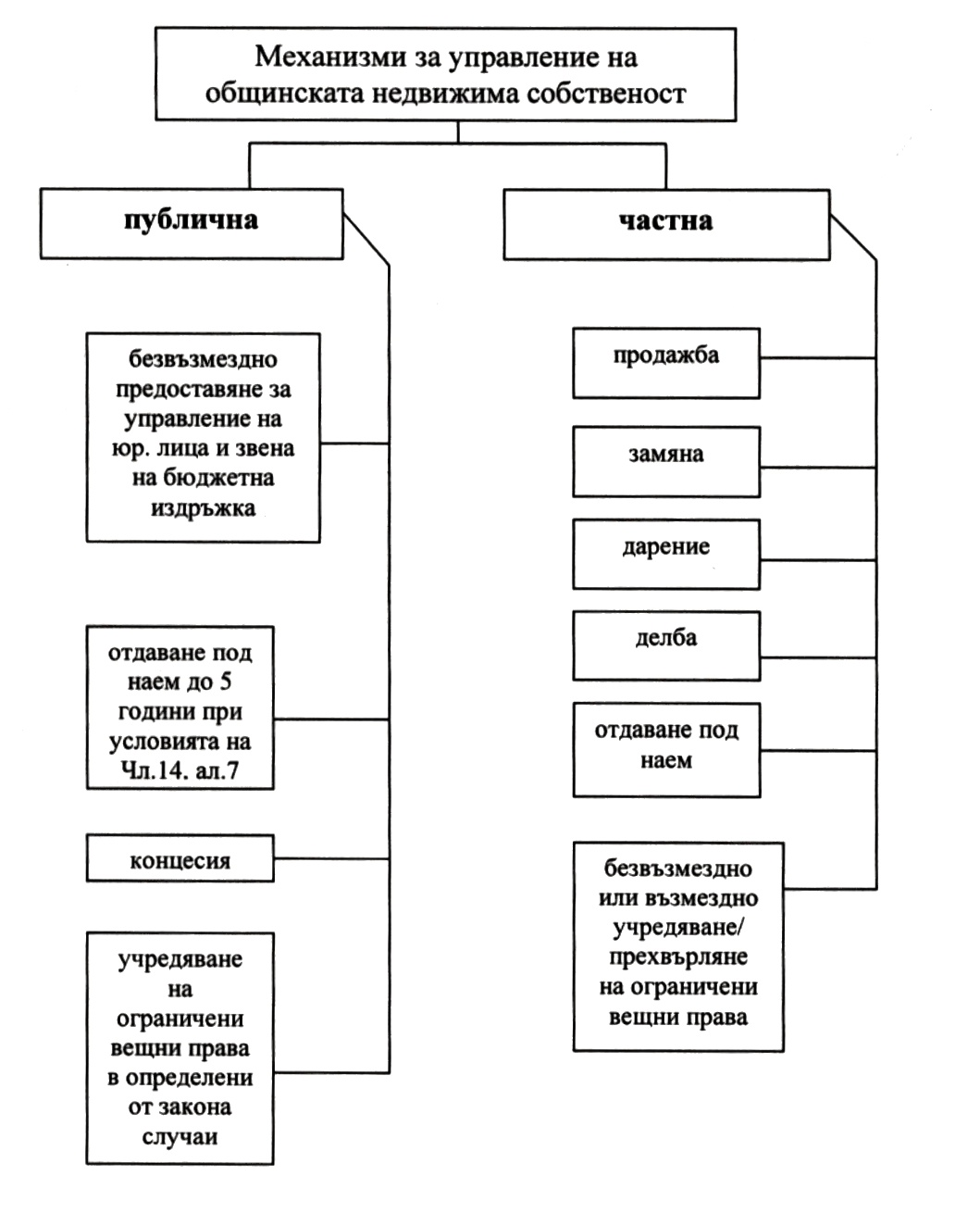
Основен въпрос, който стои при управлението на общинската собственост, е да се направи анализ на алтернативата: продажба или отдаване под наем на общинската собственост?
За решаването на този въпрос е нужно да се следи пазара на недвижими имоти, защото общината е реален субект в него и от друга страна да се преценят нуждите на общината от тези свободни обекти, частна общинска собственост, както и възвръщаемостта на разходите за поддържането им – капиталови разходи, охрана, данъци, ток и вода.
В тази връзка е наложително изготвянето на анализ на това, кои общински обекти не са отдавани под наем повече от две-три години, не е проявяван интерес към тях от физически и юридически лица, не са в добро експлоатационно състояние и обременяват общинския бюджет с разходи, а не носят приходи. Именно те трябва да се оценят и да се подготвят за продажба.
Тук възниква въпросът по кой ред да става това. Дали по реда на Закона за общинската собственост или по реда на Закона за приватизация и следприватизационен контрол. При продажбата по реда на ЗОС влизат свежи пари накуп, които могат да се инвестират в други направления за задоволяване на обществени потребности, процедурата е бърза и не е тромава. Но при нея общинската администрация не може да контролира какво става по-нататък с имотите и не може да осъществява някои свои социални и обществени ангажименти – откриване на работни места, инвестиции, които влияят върху икономическия живот в общината.
Другата възможност за продажба на общински нежилищни имоти, по реда на ЗПСПК, също има своите предимства. Там имаме разсрочено плащане, което не обременява инвеститора, откриване на работни места, запазване на предмета на дейност за определен период, инвестиционни ангажименти от страна на инвеститора и не на последно място – контролната функция на общината по договора, т.е. при неизпълнението му се дължат неустойки или се прекратява договора. По този начин се защитава обществения интерес, освен това има социален ефект върху икономическия живот в общината, подпомага се бизнес инициативата, откриват се работни места, плащат се повече данъци в общината.
И в двата случая е важно да се намери баланса чрез анализни и прогнозни разчети, за да се подобрява ефективността от управлението на общинската собственост.
Тези имоти, към които съществува траен интерес за наемането им под наем, трябва да продължат да се отдават под наем с цел придобиването на малки, но редовни приходи в общинския бюджет ежегодно, което ще доведе до финансова стабилност на общината.
Всички разноски, свързани с ползването, включително данъците и другите такси, застрахователните премии (ако се предвиждат такива), поддържането и текущите ремонти, трябва да са за сметка на наемателите на недвижимите имоти – частна общинска собственост. В Наредбата за реда за придобиване, управление и разпореждане с общинско имущество, а впоследствие и в договорите за наем трябва да бъдат заложени такива условия за отдаване на обектите под наем, с които се насърчават лицата, желаещи да ги ползват.
Следователно, отдаването под наем на такива обекти е от изключително значение, както за получаване приходи в полза на общината, така и за поддържането на тези обекти в годно за експлоатация състояние. Този механизъм за управление на общинската недвижима собственост се счита за рационално да се разширява и усъвършенства, именно поради особената роля, която играе за общината.
Към момента под наем са отдадени 52 бр. помещения, 28 броя терени за поставяне на преместваеми съоръжения – павилиони, 165 бр.общински жилища, 6 язовира.
Неотдадени под наем остават помещения в кметствата, които не се поддържат и охраняват, рушат се и тяхното експлоатационно състояние е много лошо.
Общинският поземлен фонд, собственост на Община Горна Оряховица, е 28 304 дка, от които 9939 дка са ниви, 12096 дка пасища и гори 6269 дка. Земеделските земи по чл.19 от ЗСПЗЗ са 12 227 дка, от които 3692дка ниви, 3008 дка пасища и мери и 5257 дка гори.
Към настоящия момент са отдадени под наем и за оземляване общо 5 738 дка ниви, отдадени са под наем 5249 дка пасища, 750дка ниви са предоставени безвъзмездно за ползване на читалищата от общината. Останалата част от нивите са маломерни парчета, изоставени и временно неизползваеми, към които към момента няма интерес от наемането им под наем. Например в землищата на с.Стрелец, с.Горски долен Тръмбеш, с. Паисий през последните четири години няма сключен нито един договор за наем на земеделска земя.

ІІ. Изводи, произтичащи от актуалното състояние на общинската собственост

В така направения анализ на състоянието на общинската собственост и принципите на нейното управление, считаме, че Община Горна Оряховица има добър ресурс като собственост и резерви за достатъчни приходи в общинския бюджет като резултат от нейното управление, защото резерви действително съществуват.
Първо, разполагаме с достатъчна по обем недвижима собственост, която по счетоводни данни към 30.09.2011 година от Оборотната ведомост на общината /административните, жилищните и други сгради/ е в размер на 39 976 000 лева, стойността на незавършеното строителство и други ДМА в процес на придобиване е 2 046 710 лв., а стойността на земята, горите и трайните насаждения е 6 714 747 лв.
Второ, приходите от управление и разпореждане със собственост не са на необходимото равнище.
От анализа по бюджета на общината на приходите и доходите от собственост и продажба на собственост за последните 4 години можем направим следните изводи:

ПРИХОДНИ ПАРАГРАФИ | §§ | 2008 г. | 2009 г. | 2010 г. | 2011 г.
ПРИХОДИ И ДОХОДИ ОТ СОБСТВЕНОСТ | 24-00 | 738 772 | 565 831 | 624 375 | 748 982
-ВНОСКИ ОТ ПРИХОДИ НА ДЪРЖ. И ОБЩИНСКИ ПР-Я | 24-01 |  |  |  | 29 397
-НЕТНИ ПРИХ.ОТ ПРОДАЖБА НА УСЛ.,СТОKИ И ПРОДУКЦИЯ | 24-04 | 128 017 | 62 159 | 62 440 | 57 640
-ПРИХОДИ ОТ НАЕМИ НА ИМУЩЕСТВО | 24-05 | 485 231 | 393 926 | 451 267 | 486 147
-ПРИХОДИ ОТ НАЕМИ НА ЗЕМЯ | 24-06 | 117 386 | 100 277 | 99 543 | 137 388
-ПРИХОДИ ОТ ДИВИДЕНТИ | 24-07 | 8 138 | 9 469 | 11 125 | 38 410
ПОСТЪПЛЕНИЯ ОТ ПРОДАЖБА НА НЕФИН. АКТИВИ | 40-00 | 1 141 679 | 136 576 | 44 036 | 133 680
-ПОСТ. ОТ ПРОДАЖБА НА СГРАДИ | 40-22 |  | 1 440 | 8 090 | 103 553
-ПОСТ.ОТ ПРОДАЖБА НА ДР.ОБОРУДВАНЕ,М-НИ И СЪОРЪЖ. | 40-23 | 5 379 |  |  | 0
-ПОСТ. ОТ ПРОДАЖБА НА НЕМАТЕРИАЛНИ ДЪЛГ. АКТИВИ | 40-30 | 41 579 | 24 639 | 17 717 | 12 437
-ПОСТЪПЛЕНИЯ ОТ ПРОДАЖБА НА ЗЕМЯ | 40-40 | 1 094 721 | 110 497 | 18 229 | 17 690
ОБЩО ПРИХОДИ ОТ СОБСТВЕНОСТ: |  | 1 880 451 | 702 407 | 668 411 | 882 663
ВСИЧКО МЕСТНИ ПРИХОДИ: |  | 7 085 088 | 4 879 026 | 5 131 008 | 5 521 523
ОТНОСИТЕЛЕН ДЯЛ НА ПРИХОДИТЕ ОТ СОБСТВЕНОСТ КЪМ МЕСТНИТЕ ПРИХОДИ В % |  | 26,54 | 14,40 | 13,03 | 15,99

Трето, това ниско равнище на приходи и доходи от собственост налага предприемане на следните мерки:
- активиране на дейностите по отдаване под наем на имущество и земя,
- контрол по събираемостта на наемите и предприемане на ефективни действия към неизрядните наематели,
- контрол по събираемостта на приходите от наеми на търговските дружества със 100% общинско участие
Приходите от продажба на общинско имущество представляват от 13 до 27% от местните приходи, но те не би следвало да се превръщат в постоянен и увеличаващ се приходоизточник, с който може да се реализира декапитализацията на общината.
Основен принцип за успешната работа по управлението е инициативата по стопанисването, управлението и разпореждането с общинско имущество да идва от Общинската администрация, от кметовете на кметства и второстепенните разпоредители, да се съгласува с Кмета на Общината и да се одобрява от Общинския съвет на гр.Горна Оряховица, което гарантира прозрачност на работата, ясни принципи и цели в интерес на населението на общината, съобразно разпоредбите на закона и с грижата на добър стопанин. В тази връзка е ангажимента на общинската администрация и на кмета на общината, съгласно чл.66а от ЗОС, да предоставят ежегодно на Общинския съвет отчети за състоянието на общинската собственост, резултати от нейното управление по видове и категории обекти.

ІІІ. План за действия за подобряване управлението на общинската собственост

Във връзка с изпълнението на основните задачи по организация, управление и стопанисване на общинската собственост предлагаме конкретни мерки, разделени в няколко основни групи:

1. По придобиване на собственост
Основните задачи, с постоянен характер ,свързани с придобиването на собственост са:
1.1. Издирване и актуване на имотите по § 42 от ПЗР на ЗОС;
1.2. Прехвърляне в собственост на общината по реда на чл.54 от ЗДС на имоти, които вече не са нужни на държавата;
1.3. Актуване на земеделските земи от остатъчния фонд, за които е изтекъл 10-годишния срок по ЗСПЗЗ;
1.4. Завземане на безстопанствени имоти по реда на чл.21 от НРПУРОИ;
1.5. Ликвидиране съсобствеността на общината с други юридически лица, напр. кооперации и др.
1.6. Анализ на управлението на общинските търговски дружества - доколко ефективно се използват апортираните в тях общински имоти и носят ли те приходи на общината.

2. По отдаване под наем на общинска собственост – при отдаването под наем е важно повечето от терените и обектите да бъдат наети под наем от физически и юридически лица, като по този начин ще се стопанисват общинските имоти, ще се поддържат в добро експлоатационно състояние и ще влизат редовни приходи в общинския бюджет.
В това отношение резерви има в отдаването под наем на обекти по селата, към които не се проявява голям интерес и голяма част от които са в лошо експлоатационно състояние.
За изпълнението на тази конкретна мярка има няколко възможности:
2.1. Отделяне на капиталови разходи от общинския бюджет за възстановяване на сградите – ремонти на покриви, остъкляване на прозорци, поставяне на метални решетки. След рехабилитирането на обектите в прилично експлоатационно и техническо състояние да се търси начин за отдаването им под наем, което би съхранило тези обекти.
Важна роля в този процес е съдействието на кметове и кметски наместници, които да проучват интереса на хората по селата към общинските имоти, а също така да разполагат с пълна информация за техническите характеристики на имотите, наемната цена и условията за наемане на общинска собственост. Дългосрочното отдаване под наем на такива неизползвани общински обекти ще доведе до възвръщане на вложените капиталови разходи и съхраняването им.
2.2. В случай, че липсва проявен интерес към сгради, собственост на Община Горна Оряховица и не е целесъобразно възстановяването им в по-добро техническо състояние (т.е. стойността на ремонтните работи ще е повече от бъдещи приходи от наеми) трябва да се тръгне към продажба на тези недвижими имоти.
За тази цел е нужно да се изготви списък на обектите, частна общинска собственост, които повече от две години не се използват и не се отдават под наем, към момента са в лошо техническо състояние и не е целесъобразно да се ремонтират. Същият списък трябва да се представи на Общински съвет за взимане на решение за продажба на тези имоти и да се пристъпи към изготвяне на пазарни оценки от лицензиран оценител.
2.3. Друго направление при отдаването под наем на частна общинска собственост са общинските жилища. След настаняването на наематели в новоизградените жилища в бившата Детска градина в района на Захарни заводи, Община Горна Оряховица не разполага със свободни общински жилища, в които да бъдат настанени нуждаещите се граждани, а картотекираните са много. В дългосрочен план трябва да се търси решение на липсата на нови общински жилища за задоволяване на социалните ангажименти на общината.
2.3.1. Един от възможните начини е учредяване на право на строеж за построяване на жилищни сгради срещу имотно обезщетение на Община Горна Оряховица.
2.3.2. Друг начин за решаване на жилищния проблем е свободни жилищни парцели в района на ул.”Тунджа” (върху които има изградени незаконни жилищни постройки) да бъдат предложени на хора с трайно незадоволени жилищни нужди.
2.4. Ефективен контрол по събираемостта на приходите от наеми от жилищни и нежилищни имоти и предоставяне на информация на Общинския съвет на полугодие, със Сборния отчет за изпълнение на бюджета.

3.По стопанисването на общинската собственост
3.1. Второстепенните разпоредители с бюджетни кредити, на които е предоставено правото на стопанисване, ежегодно до 30.07. и 30.11. да представят на Кмета на общината информация за състоянието на собствеността и конкретни предложения за реконструкция, основни и текущи ремонти на сградния фонд.

4. По продажбата на частна общинска собственост
Продажбата на общински имоти се извършва по реда на чл. 35 ал. от ЗОС и чл. 50 от Наредбата за реда за придобиване,управление и разпореждане с общинско имущество. В т. 3 от раздел І на настоящата програма обяснихме предимствата и недостатъците на двата метода на продажба – по реда на ЗОС или по реда на ЗПСК.
4.1. В тази връзка е необходимо да се приема Годишна програма за приватизация и програма за разпореждане с общинска собственост на Община Горна Оряховица, по която да работи общинската администрация .
Някои от обектите следва да бъдат включени в годишната програма за приватизация по следните мотиви :
4.1.1. Незавършено строителство в кв.29 по плана на район „Север” на гр. Горна Оряховица
Това е училищен комплекс, разделен на корпуси – парцели, който се намира в северозападната част на града, в непосредствена близост до жилищен комплекс “Пролет” и автобусна спирка. Изграждането на комплекса е започнато през 1986 год. в гр. Горна Оряховица.
УПИ ІІІ - за стопански цели
Представлява обособена част от училищен комплекс в квартал “Пролет” – упи ІІІ, кв.29 по плана на жилищен район “Север” гр. Горна Оряховица, с площ от 2180 кв.м., съгласно Акт за частна общинска собственост №591 от 11.04.2001г. Изграден е в груб строеж малък физкултурен салон. Конструкцията е масивна стоманобетонова. Представлява котелно, два етажа /съблекални за жени и мъже със сервизни помещения/, физкултурен салон и др. Застроената квадратура на сградата е 267 кв.м. Изпълнена е хоризонтална канализация и циментовата замазка на покрива, като хидроизолацията предстои да се изпълни. Сградата се намира в задната част на парцела.
УПИ VІІ - за стопански цели
Представлява обособена част от училищен комплекс в квартал “Пролет” – УПИ VІІ, кв. 29 по плана на жилищен район “Север” гр. Горна Оряховица, с площ от 1260 кв.м. Корпусът е в груб строеж. Предназначението му е да бъде физкултурен салон с плувен басейн, и се състои от битови помещения /І етаж – мъжки съблекални, сервизни помещения, учителска стая и лекарски кабинет, ІІ етаж – дамски съблекални, сервизни помещения и учителска стая/. Неговата застроена площ е 552 кв.м. Плувният басейн е изграден в груб строеж.
Продажбата на тези имоти следва да стане по реда на ЗПСК поради високата пазарна цена. Облекчение за инвеститора е възможността за разсрочено плащане на цената на имота.
4.2. Подготовка на анализ и списък на общински обекти в общинския център и кметствата, неотдавани под наем в последните 3 години, които няма да се стопанисват от Община Горна Оряховица или да се отдават под наем.
4.3. Да се продължи процеса по издирване, доказване и придобиване на имоти в собственост на общината, които могат да носят собствени приходи в общинския бюджет през следващите години.
4.4. При продажбата на общински жилища трябва да се спазват условията и реда на Наредбата за реда за установяване на жилищни нужди, настаняване под наем и продажба на общински жилища, приета от Общински съвет Горна Оряховица, където е регламентирано кои, при какви условия, по какви цени и след решение на Общински съвет могат да закупят жилището, където са настанени по административен ред.

5. Учредяване право на строеж върху общинска собственост
При този способ за разпореждане с общинско имущество се изграждат обекти върху общинска земя, която съгласно Закона за собствеността не може повече да се стопанисва от общината. Това обременява имотите, общинска собственост, и не носи повече собствени приходи в общинския бюджет. Поради това към него трябва да се прибягва, когато искаме да придобием в собственост на общината готови обекти или в общински имоти, където могат да се обособят повече от един обект. Поради това предлагаме:
5.1. Всяка година Общински съвет да одобрява списък на терените, включени в годишната програма за управление на общинската собственост, върху които ще се учредява право на строеж за жилищни и нежилищни обекти
5.2. За изграждане на обекти за комплексно обществено обслужване да се отстъпва право на строеж срещу обособени обекти в новопостроените сгради или да се учредява право на строеж за определен срок (напр.10 или 15 години), след което обектите стават общинска собственост. Така дори след години Община Горна Оряховица ще придобива и управлява нови търговски обекти и офиси, които ще носят приходи в общинския бюджет;
5.3. Да се пристъпи към проверка на отстъпеното право на строеж и там, където не е реализирано, имотите да се изземат в полза на общината, т.е. общината ще разполага с допълнителни терени, с които ще може да се разпорежда.
Основните принципи при определяне начина на разпореждане (право на строеж или продажба) са:
- при урегулирани поземлени имоти, в които може да се построи само един обект, да се пристъпва към продажба на имота;
- при урегулирани поземлени имоти, където може да се обособят повече от един обект, да се учредява право на строеж;
- там, където цената на правото на строеж на разгънатата застроена площ е по-голяма от пазарната стойност на земята, следва да се учредява право на строеж.

